Writing Sheet
Class No. Name
学習課題を記入

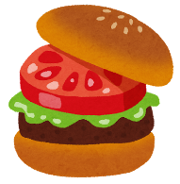
☆英作文はハンバーガーで考えよう☆
上のバンズ･･･伝えたいこと
中の具材･･･具体的な説明や理由など ※味のまとまりも大事！
ソースやマヨネーズ･･･つなぎ言葉や代名詞
下のバンズ･･･まとめ（最後に伝えたいこと・夢・目標など）

hamburger memo ハンバーガー型で考えを整理しよう
伝えたいこと

具体的な説明や理由など

まとめ

word 必要な単語は調べておこう

writing 英文を書いてみよう
Class No. Name
パフォーマンス課題を評価する際に採点基準となる条件を記入
（例）～に…を勧める理由を二つ書いているか
～に関する自分の考えや気持ちを書いているか など

rewrite 英文を清書しよう

